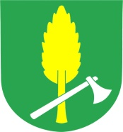 **OBEC ŘÍDEČ, Řídeč č.p. 276, 785 01 Šternberk**

**O Z N Á M E N Í**

**Dne 28.12.2015 bude Obecní úřad uzavřen z důvodu provádění inventur majetku obce.**

**V případě neodkladných záležitostí je možno kontaktovat starostu obce na tel.: 604 559 725. Dne 4.1.2016 budou již provozní hodiny od 15.00 – 18.00 hodin.**

**Děkuji za pochopení.**

**Jaroslav Míča**

**starosta**